Инструкция
о порядке действий при обнаружении беспилотного воздушного судна в воздушном пространстве над территорией административного здания или подведомственной территории

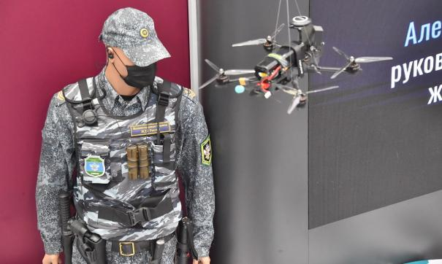

Беспилотный летательный аппарат (БПЛА) – воздушное судно, управляемое пилотом, находящимся вне борта такого объекта. Иногда его называют просто «дрон» или «квадрокоптер».
БПЛА бывают совершенно разных видов, размеров и значений: разведывательные, ударные. Есть беспилотники – камикадзе. Все они могут спускаться откуда угодно.

Что делать при обнаружении БПЛА
Учитывая возможность применения беспилотников в боевых целях, необходимо соблюдать простую технику безопасности при их обнаружении:
- При обнаружении над территорией объекта неизвестного БПЛА незамедлительно сообщить об этом непосредственному руководителю объекта (сотруднику службы безопасности, охранного предприятия);
- Должностное лицо, осуществляющее непосредственное руководство деятельностью работников объекта, либо уполномоченное им лицо незамедлительно информирует об этом Отдел МВД России по Нефтеюганскому району (тел. дежурной части 209-602, 020), либо МКУ «Единая дежурно-диспетчерская служба Нефтеюганского района» по номеру 250-112 или 112;
- Старайтесь не находиться в прямой видимости аппарата.
- Запрещается пытаться сбить его подручными предметами и иными средствами поражения, пользоваться вблизи радиоаппаратурой, мобильными телефонами, устройствами GPS.
- В случае посадки (падения) беспилотного воздушного судна на территорию организации наблюдатель проводит все мероприятия в соответствии с инструкцией по действиям при обнаружении подозрительного предмета на территории организации.
- Принять меры для получения дополнительной информации, в том числе фото-видеосъёмки (при наличии соответствующей возможности).
- В случае получения от дежурных служб территориальных органов МВД, ФСБ дополнительных указаний (рекомендаций) действовать в соответствии с ними.
При направлении информации с помощью средств связи лицо, передающее информацию, сообщает:
- свои фамилию, имя, отчество и занимаемую должность;
- наименование объекта и его точный адрес;
- характер поведения летательного аппарата;
- наличие системы видеонаблюдения на месте;
- другие сведения по запросу уполномоченного органа.
Главное в системе обнаружения опасных БПЛА– быть бдительными.
Необходимо обращать внимание на небольшие объекты в небе. Они могут быть похожи на вертолеты или самолеты, размером от 20 сантиметров до 3 метров.
Необходимо обращать внимание на людей, которые запускают дроны или самолеты (БПЛА) во дворе, на улице, в парках, на балконах или крышах.

